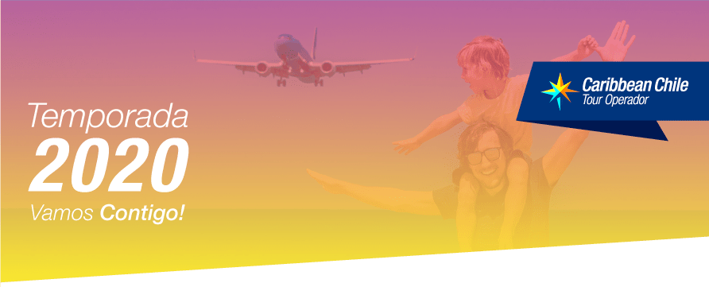

|  |  |  |  |
| --- | --- | --- | --- |
|  | */*  **1 días / noches** | |  |
| $US**0** |
| **Por Persona en Habitación Doble** |  |
|  | |
| ***Programa*** *Incluye* | |

*Tarifas del* ***Programa***

|  |  |  |  |  |  |  |  |  |
| --- | --- | --- | --- | --- | --- | --- | --- | --- |
| **HOTEL** | **DESDE** | **HASTA** | **SGL+** | **DBL** | **TPL** | **CHD1** | **CHD2** | **FAM** **2AD + 2CHD** **(Por Persona)** |

**\* Valores incluyen Queues y Tax US$ 0, Netos No Comisionables y sujetos a modificación por parte de la aerolínea. Confirmar valor**

*Itinerarios de* ***Vuelos***

|  |  |  |  |  |  |
| --- | --- | --- | --- | --- | --- |
| **FECHA** | **VUELO** | **SALE** | **HORA** | **LLEGA** | **HORA** |
| 19 de febrero de 2020 | CM 112 | Santiago | 06:00 | Panamá | 10:46 |
| 19 de febrero de 2020 | CM 241 | Panamá | 12:13 | Punta Cana | 15:52 |
| 27 de febrero de 2020 | CM 351 | Punta Cana | 18:05 | Panamá | 19:42 |
| 27 de febrero de 2020 | CM 277 | Panamá | 21:18 | Santiago | 05:44(+1) |

*Condiciones del* ***Programa***

*Datos del* ***Contacto***

* +56/2 2993 4200
* Santa Magdalena 75 Of 612, Providencia - Chile

## [www.caribbeanchile.cl](http://www.caribbeanchile.cl)

### <https://www.facebook.com/CaribbeanChileCL>

#### <https://www.instagram.com/CaribbeanChileCL>